Чистоговорка «Белый снег» (звук «Л»)











**Белый снег, белый мел. Белый заяц тоже бел. Ну а белка не бела, белой даже не была**

**Потешка «Расти, коса»**

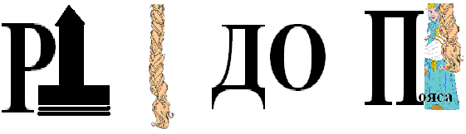

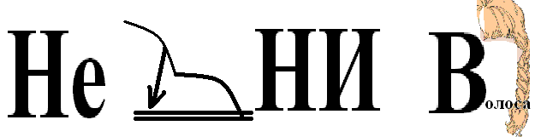

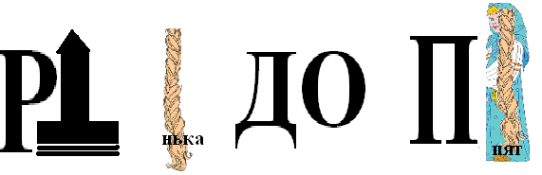

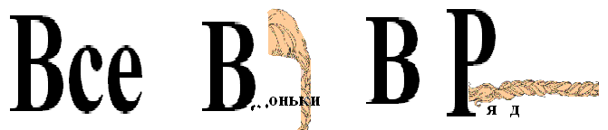



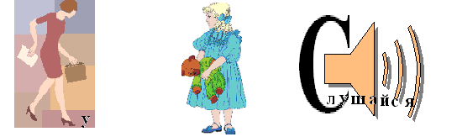

Расти коса до пояса,

Не вырони ни волоса,

Расти косонька до пят,

Все волосоньки в ряд,

Расти коса не путайся,

Маму, дочка, слушайся!